Teroson
русский

Комплект для восстановления стекол при попадании мелких камней
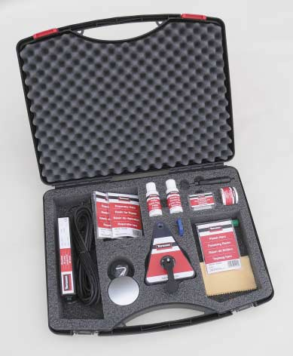

Описание изделия и Руководство по использованию

Содержание

1. Введение 2
2. Представление системы восстановления стекол 3
3. Подготовка 6
3.1 Очистка 6
3.2 Установка зеркала 6
3.3 Установка зажимного приспособления 6
3.4 Заполнение шприца 6
4. Восстановление 7
4.1 Заправка зажимного приспособления 7
4.2 Нагнетание 7
4.3 Применение вакуума 7
4.4 Применение нагрева 8
4.5 Установка времени действия давления и вакуума 8
4.6 окончание цикла заполнения углубления 8
5. Вулканизация 8
5.1 Пленка 8
5.2 Отделочная смола 8
5.3 Воздействие ультрафиолетового излучения 9
6. Отделка 9
6.1 Снятие остатков смолы 9
6.2 Полировка 9
7. Приложение 10
русский

Введение

Поздравляем с приобретением специального, профессионального набора инструментов от компании Henkel. Этот набор инструментов позволяет легко и быстро производить восстановление слоистых ветровых стекол при попадании мелких камней.
Данное руководство по восстановлению познакомит Вас с искусством профессионального восстановления стекол при попадании мелких камней. Оно содержит некоторые полезные советы и рекомендации.
Если у Вас есть вопросы, касающиеся области применения данного руководства, свяжитесь с нашим отделом технического обслуживания:

Горячая линия отдела технического обслуживания: 06221 704 295

Восстановление стекол при попадании мелких камней было официально одобрено компетентными регулирующими органами с 1986 г. Подробнее об установленных нормах по восстановлению при попадании мелких камней – см. Приложение к данному руководству.
Если посмотреть на повреждения от ударов мелких камней, можно увидеть зеркальные отражения искаженных лучей света; захваченный воздух становится видимым, как "черные крапины" или пятна. Восстановление стекла при падании мелких камней позволяет на 100% восстановить структурную целостность и в значительной степени, но не полностью, оптическую прозрачность поврежденного участка.
Для достижения хороших, устойчивых результатов Вам потребуется неоднократно повторить все этапы процесса. Для этого просто бросьте шарик для испытаний на удар из ремонтного комплекта на стекло, предназначенное для испытания, для получения типичных повреждений, возникающих при ударах мелких камней.

2. Представление системы восстановления стекол

русский
Зажимное приспособление Teroson прочно удерживает шприц для смолы в заданном положении над точкой удара при повреждении мелкими камнями.

• Регулярно чистите ножки и присоску зажимного приспособления и не допускайте попадания пыли!

Шприц Teroson состоит из трех частей:

Шприц имеет специальную конструкцию, позволяющую подавать положительное давление, а также вакуумметрическое давление на место повреждения простым поворотом плунжера шприца. В результате, воздух в месте повреждения вытесняется смолой, которая вводится в углубление, как эффективный ”заполнитель”.

Комплект восстановительной смолы Teroson включает шприц и тюбик застывающей под действием ультрафиолетового излучения восстановительной смолы Teroson.
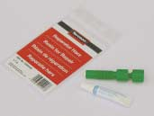

Восстановительная смола Teroson подается в углубление на месте повреждения с помощью шприца Teroson. Поскольку смола заполняет даже очень маленькие отверстия посредством капиллярного воздействия и имеет коэффициент преломления, соответствующий коэффициенту преломления стекла, она является идеальным материалом для восстановления стекол при попадании мелких камней.

Отделочная смола Teroson используется, в основном, для герметизации повреждения и придания блеска в области заполнения углубления.
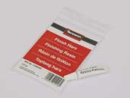

наконечник
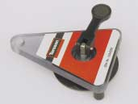

цилиндр
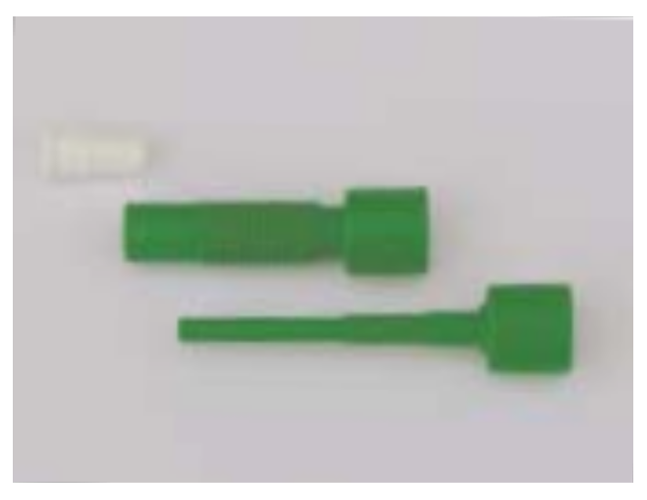

плунжер

русский

Для удаления оставшихся осколков стекла используйте щуп Teroson. Щуп состоит из держателя и высокоточной головки.
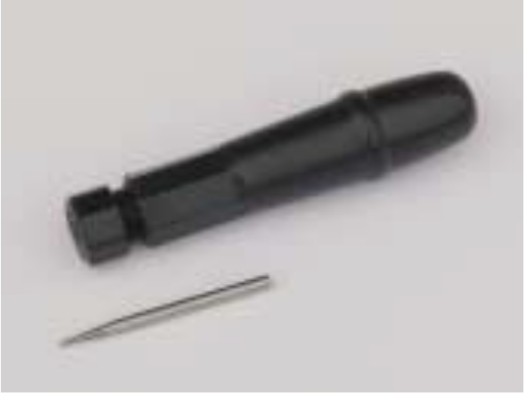

Просто поворачивайте щуп влево и вправо для очистки или углубления отверстия от удара.

• Для получения хороших результатов щуп должен быть острым!

Закрепите осмотровое зеркало Teroson на внутренней стороне ветрового стекла; оно обладает увеличительным действием и поможет Вам следить за наконечником в процессе восстановления.
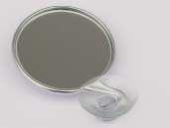

Используйте вулканизационную пленку Teroson вместе с ультрафиолетовой лампой Teroson для вулканизации. Вулканизационная пленка предотвращает вытекание жидкой восстановительной смолы Teroson из углубления при снятии зажимного приспособления Teroson с ветрового стекла.
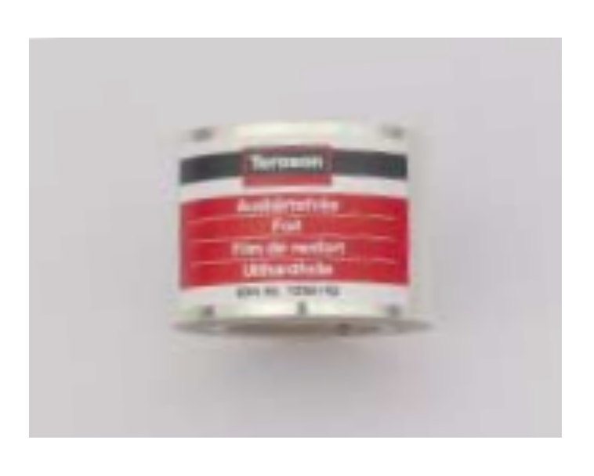

Используйте ультрафиолетовую лампу Teroson для вулканизации смолы в зоне восстановления; вулканизация должна занимать около 10 минут.
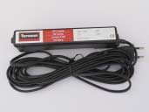

При необходимости можно приобрести запасную лампочку для ультрафиолетовой лампы Teroson под номером изделия 1234226.
Используйте скребок Teroson с безопасным держателем для снятия лишней смолы или повторного заполнения углубления во время вулканизации.
русский
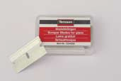

• Для получения хороших результатов используйте только полнофункциональные острые скребки!

Держатель скребка Teroson предусмотрен для безопасного и крепкого удерживания скребка Teroson.
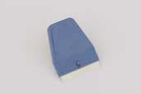

Отделочная полирольTeroson и полировочная ткань Teroson идеально сочетаются с восстановительной смолой. Они используются для окончательного придания блеска области заполнения углубления.
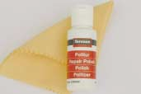

Вакуумный гель Teroson улучшает адгезию и делает более удобным использование присосок зажимного приспособления Teroson, ультрафиолетовой лампы Teroson и осмотрового зеркала Teroson.
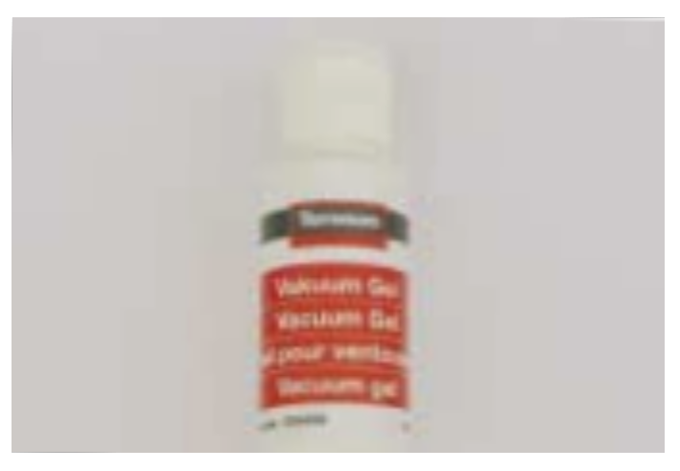

Для очистки восстанавливаемого участка используйте протирку Teroson. Также можно использовать жидкое чистящее средство Teroson FL и ткань без ворса.

3. Подготовка
русский

3.1 Очистка

Очистите участок ветрового стекла вокруг места повреждения с помощью протирки Teroson и/или жидкого чистящего средства Teroson FL - не протирайте непосредственно в самой точке удара. Удалите осколки стекла и следы грязи из углубления от удара с помощью щупа Teroson, поворачивая конец щупа влево и вправо. Соблюдайте осторожность, чтобы не отколоть больше стекла, чем необходимо.

• Удаление большего количества неразбитого стекла, чем требуется, повлияет на оптическую прозрачность в точке восстановления.

3.2 Установка осмотрового зеркала

Нанесите тонкий слой вакуумного геля Teroson на присоски осмотрового зеркала Teroson. Установите осмотровое зеркало Teroson на внутренней стороне ветрового стекла таким образом, чтобы оно помогало Вам следить за процессом восстановления снаружи.

3.3 Установка зажимного приспособления
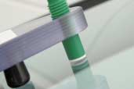

Нанесите тонкий слой вакуумного геля Teroson на присоски зажимного приспособления Teroson, чтобы обеспечить легкую перестановку и позиционирование зажимного приспособления Teroson на ветровом стекле. Переведите рычаг зажимного приспособления назад, чтобы закрепить зажимное приспособление Teroson в таком положении на ветровом стекле, чтобы точка удара оказалась непосредственно под наконечником шприца. Устанавливайте зажимное приспособление Teroson на ветровом стекле вертикально, т.е. движением вверх или вниз. Позиционирование шприца Teroson таким образом обеспечит его установку вровень со стеклом.

5 мм

напорная камера

3.4 Заполнение шприца

Откройте упаковку Reparatur-Harz и выньте шприц и тубу с клеем. Проверьте срок годности на упаковке.
Вывинтите поршень на 4-5 мм из цилиндра. Заполните полностью рабочую камеру шприца смолой.
После заполнения обратно завинтить тубу и положить в упаковку. Смола затвердевает под воздействием ультафиолетового излучения, поэтому ее нужно защищать от воздействия ультрафиолета

наконечник

нагнетательная
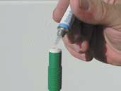

камера

цилиндр
4 мм

плунжер

4. Восстановление
русский
• Не выполняйте работы по восстановлению при солнечном свете.
Воздействие ультрафиолетового излучения вызывает преждевременное застывание восстановительной смолы!

4.1 Заправка зажимного приспособления

Вверните шприц Teroson в зажимное приспособление Teroson, чтобы наконечник шприца прочно встал на место вровень с ветровым стеклом. Посмотрите в осмотровое зеркало Teroson, чтобы проверить правильность давления контакта – его можно определить по изменению цвета (серый ободок) наконечника.

При необходимости можно немного отрегулировать зажимное приспособление Teroson на ветровом стекле, чтобы обеспечить правильное положение наконечника непосредственно над центром точки удара.
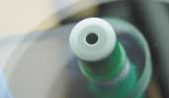

4.2 Нагнетание

Вворачивайте плунжер шприца Teroson в цилиндр (всегда придерживайте цилиндр во время завинчивания плунжера), пока не увидите в осмотровом зеркале Teroson, что наконечник немного расширился (примерно на 1 мм).
Повышение давления в нагнетательной камере вытеснит восстановительную смолу Teroson в углубление. Воздух внутри углубления будет сжиматься, при этом будет видно уменьшение размера черных крапин (воздушных раковин). Посмотрев в осмотровое зеркало Teroson, Вы сможете наблюдать за тем, как восстановительная смола Teroson заполняет углубление и восстанавливает прозрачность в точке удара.


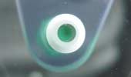

Выдержите смолу некоторое время при постоянном давлении, чтобы она начала действовать (установка времени действия давления и вакуума – см. 4.4).

• Применение чрезмерного давления, особенно на старых стеклах или при наличии повреждений с трещинами, может вызвать рост трещины или проникновение смолы между стеклянной пластиной и промежуточным слоем.

4.3 Применение вакуума

Вакуумный метод применяется для вытеснения воздуха, который был сжат, но еще находится в углублении. Для этого выверните плунжер из цилиндра шприца (всегда придерживайте цилиндр во время вывинчивания плунжера), пока резьбовой конец плунжера не станет видимым.


• Не допускайте полного извлечения плунжера из цилиндра во избежание потери вакуума.
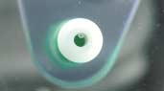

Вакуум создается в нагнетательной камере. Посмотрев в осмотровое зеркало Teroson, Вы сможете наблюдать за тем, как захваченный воздух в виде небольших черных крапин течет по направлению к наконечнику и исчезает внутри шприца.
4.4 Применение нагрева
русский

Можно применить небольшой нагрев поврежденного участка для облегчения заполнения небольших углублений и удаления сложных воздушных камер в дробленых углублениях. Используйте воздуходувку с горячим воздухом или другой источник тепла для нагрева внутренней стороны ветрового стекла немного ниже точки удара в течение 5 секунд.

• Применяйте нагрев только в вакуумном цикле. Поскольку объем воздуха при нагревании увеличивается, это может вызвать нежелательное повышение давления в углублении.

4.5 Установка времени действия давления и вакуума

Начните с циклов ожидания, продолжительностью по 10 секунд каждый, для нагнетания и применения вакуума, и увеличивайте время примерно на 50% после каждого цикла нагнетания / вакуума (10 с, 15 с, 20 с, 30 с, 45 с, 1 мин, 1,5 мин, 2 мин,
3 мин …..)

Ход работ по восстановлению можно проверить только во время цикла вакуума! В течение цикла нагнетания воздух в углублении может сжиматься до такой степени, при которой черные крапины становятся невидимыми.

4.6 Окончание цикла заполнения углубления

Если углубление в цикле вакуума визуально чисто и воздушные камеры не обнаруживаются, цикл заполнения, состоящий из циклов нагнетания и вакуума, завершен.

5. Вулканизация
5.1 Пленка

С помощью скребка Teroson отрежьте примерно 4 - 5 см от рулона вулканизационной пленки Teroson.

Вверните плунжер шприца в цилиндр, оставив примерно 5 мм снаружи. Чтобы снять зажимное приспособление Teroson, поверните рычаг и слегка приподнимите одну сторону присоски от ветрового стекла.

Сразу после снятия зажимного приспособления Teroson, наклейте вулканизационную пленку Teroson немного выше области восстановления – не прикладывайте давление. Продолжайте наклеивать пленку от нижнего до верхнего края углубления.

5.2 Отделочная смола

Аккуратно отведите вулкакнизаионную пленку Teroson от верхней части восстановленного участка (немного вниз от углубления от удара), нанесите каплю отделочной смолы Teroson прямо на точку удара и дайте вулканизационной пленке Teroson снова приклеиться к стеклу.
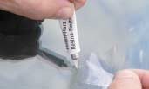

Любые небольшие пузырьки воздуха, оставшиеся между вулканизационной пленкой Teroson и ветровым стеклом можно удалить, еще раз слегка приподняв верхний край вулканизационной пленки Teroson; удалите воздушные пузыри из отделочной смолы Teroson с помощью зубочистки или иглы.
5.3 Воздействие ультрафиолетового излучения

Нанесите тонкий слой вакуумного геля Teroson на присоски ультрафиолетовой лампы Teroson, установите лампу с внешней стороны над восстановленным участком и включите.
русский

Вулканизация смолы в месте повреждения будет выполнена примерно за 10 минут, после чего можно снять ультрафиолетовую лампу Teroson с ветрового стекла.

6. Отделка

6.1 Снятие остатков смолы

Сорвите вулканизационную пленку Teroson с восстановленного участка. Возьмите скребок за правый угол и крестообразными движениями снимите лишнюю смолу с ветрового стекла. Блестящие участки смолы теперь находятся не вровень с поверхностью ветрового стекла. Следовательно, любая блестящая смола, видимая внутри углубления от удара, находится ниже поверхности ветрового стекла, и ее необходимо нарастить. Нанесите немного отделочной смолы Teroson, наклейте другой отрезок вулканизационной пленки Teroson и повторите процесс вулканизации и снятия лишней смолы.

• Не снимайте восстановительную смолу Teroson, поскольку она может быть извлечена из углубления.
• Для получения хороших результатов используйте только полнофункциональные острые скребки Teroson

6.2 Полировка

Чтобы закончить работы по восстановлению стекла, нанесите немного отделочной полироли Teroson на матовую поверхность смолы. Используйте полировочную ткань Teroson и прикладывайте небольшое давление при полировке поверхности. Результат будет похож на высохшую каплю воды.

• Когда работы будут закончены, очистите присоски зажимного приспособления Teroson, осмотрового зеркала Teroson и ультрафиолетовой лампы Teroson с помощью протирок Teroson.

• Для очистки шприца Teroson удалите все осаждения восстановительной смолы Teroson из нагнетательной камеры, полностью вывернув плунжер шприца Teroson.

• После очистки поместите шприц Teroson обратно в упаковку.

• Очистите ветровое стекло – работы по восстановлению закончены.
7. Приложение
русский

7.1 Стандарты и ограничения по восстановлению слоистых ветровых стекол
1. Допускается только восстановление повреждений на внешней стороне ветровых стекол. Внутреннее стекло и пластиковый промежуточный слой не должны быть повреждены.
2. Восстановление необходимо проводить как можно скорее после повреждения. Повреждение не должно содержать видимых загрязнений или влаги.
3. Диаметр углубления от удара не должен превышать 5 мм.
4. Трещины, расходящиеся в радиальном направлении от точки удара, не должны превышать 5 мм в длину. Трещины не должны заканчиваться на краю ветрового стекла.

7.2 Приложение к стандартам и ограничениям по восстановлению слоистых ветровых стекол

Области видимости, в которых восстановление недопустимо (критическая область видимости)

Для легковых автомобилей и других транспортных средств с разрешенной максимальной массой не более 3.5 т.

Область видимости – это прямоугольный участок ветрового стекла шириной около 29 см (примерно формат документа DIN A4), лежащий на прямой линии перпендикулярной центральной плоскости, проходящей через точку глаз (центр рулевого колеса) и параллельной продольной центральной плоскости автомобиля; верхняя и нижняя граница – область дуги, описываемой стеклоочистителем на ветровом стекле.

